第四课 新发展理念和中国特色社会主义新时代的经济建设
课时7 中国经济发展进入新时代
(建议用时30分钟)
一、 单项选择题
1. (2018·全国Ⅰ卷)我国2013—2017年消费和投资对经济增长贡献率如下图所示。

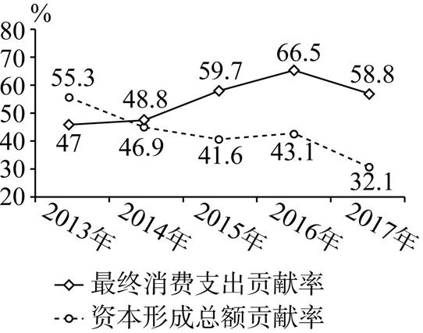
从图中可以推断出 ( )
①经济结构在逐步转型升级 ②全社会资本形成总额逐年下降 ③消费在经济增长中的作用不断增强 ④经济增长逐渐由投资拉动转向消费拉动
A. ①② B. ①③ C. ②④ D. ③④
2. (2019·盐城期中)新时代我国社会主要矛盾已经转化为人民日益增长的美好生活需要和不平衡不充分的发展之间的矛盾。这意味着 ( )
①我国的基本国情已发生变化 ②我国是世界最大发展中国家的国际地位没有变 ③我们要在继续推动发展的基础上,着力解决好发展不平衡不充分问题 ④大力提升发展速度,更好推动人的全面发展、社会全面进步
A. ①② B. ①③ C. ②③ D. ②④
3. (2019·如东、栟茶中学联考)2019 年全国工业和信息化工作会议指出,加快 5G 商用部署,扎实做好标准、研发、试验和安全配套工作,加速产业链成熟,加快应用创新,扎实推进网络强国建设。加快5G商用部署的根本目的在于 ( )
A. 满足人们美好生活的需要
B. 健全基本的公共服务体系
C. 推动生产关系的根本变革
D. 满足日益变化的市场需求
4. (2020·山东新高考模拟)2019年11月5日至10日,第二届中国国际进口博览会在上海举行,设装备、消费、食品、健康、服务等5个板块7个展区,共有来自150多个国家和地区的超过3 000多家企业签约参加企业商业展。第二届中国国际进口博览会将会对国内经济产生的积极影响有( )
①激发市场活力,促进供给侧结构性改革 ②降低关税,增加进口,繁荣生产与消费 ③丰富供给,更好满足人民美好生活需要 ④放宽市场准入,促进投资便利化自由化
A. ①③ B. ①④ C. ②③ D. ②④
5. (2020·广东中山检测)党的十九大报告作出我国社会主要矛盾已经转化为人民日益增长的美好生活需要和不平衡不充分的发展之间的矛盾。解决当前社会发展中存在的主要矛盾需要 ( )
①优化产业结构,促进服务产业的发展 ②淘汰过剩产能,促进新旧动能转换 ③完善金融市场,支持股票市场的发展 ④实施结构减税,重点发展国有企业
A. ①② B. ①④ C. ②③ D. ③④
6. (2019·南京三模)当前,我国社会主要矛盾已经转化。这一“已变”是改革开放的历史性成就,也是新时代改革开放再出发的起点。与此同时,我国仍处于并将长期处于社会主义初级阶段的基本国情没有变,我国是世界上最大的发展中国家的国际地位没有变。根据这对“已变”和“未变”,我们要 ( )
①顺应“已变”,提出新思路、新战略、新举措
②顺应“已变”,把改革作为新时期的中心工作
③立足“未变”,牢牢坚持党的基本路线不动摇
④立足“未变”,努力实现区域之间同质化发展
A. ①③ B. ①④ C. ②③ D. ②④
7. (2019·如东调研)消费扶贫是社会各界通过消费来自贫困地区和贫困人口的产品与服务,帮助贫困人口增收脱贫的一种扶贫方式。为了帮助更多的贫困农户,许多电商平台打造“直供直销”供应链体系,让贫困县优质农产品直达城市餐桌,帮助数百万贫困户解决“卖货难”的问题。“互联网+消费扶贫”的模式有利于 ( )
①提高各地农业生产经营规模 ②拉动贫困地区优质农产品的消费 ③提高我国农产品的市场价格 ④拓宽贫困地区农产品销售的渠道
A. ①② B. ①③ C. ②④ D. ③④
8. (2020·山东青岛质检)“山歌飘在云雾间,日子一天又一天;盘王拜了千百拜哟,百姓的生活盼改变……”民族歌舞剧《扶贫路上》反映了贫困地区人民群众对美好生活的热切期盼。2020年是全面打赢脱贫攻坚战收官之年,打赢脱贫攻坚战是 ( )
①全面建成小康社会的重中之重
②我国社会保障体系高度完善的标志
③坚持以人为本、落实共享发展理念的要求
④消除地区发展不平衡不充分的关键一招
A. ①② B. ①③ C. ②④ D. ③④
9. (2020·河南洛阳月考)中共中央总书记、国家主席、中央军委主席习近平在参加首都义务植树活动时强调,要牢固树立绿水青山就是金山银山的理念,加强生态保护和修复,扩大城乡绿色空间,为人民群众植树造林,努力打造青山常在、绿水长流、空气常新的美丽中国。从经济生活的角度看,建设美丽中国是 ( )
①贯彻新发展理念,坚持可持续发展
②按照客观规律改造客观世界
③建设现代化经济体系的题中之义
④解决发展不平衡不充分问题
A. ①② B. ①③ C. ②④ D. ③④

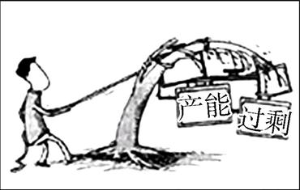
10. 右图漫画启示我们 ( )
A. 重点解决城乡发展不平衡问题
B. 要大力提升发展的质量和效益
C. 让创新贯穿党和国家一切工作
D. 要大力促进实体经济的发展
11. 中央农村工作会议于2019年12月20日至21日在北京召开。会议指出,要加大农村基础设施建设力度,提高农村供水保障水平,扎实搞好农村人居环境整治,提高农村教育质量,加强农村基层医疗卫生服务,加强农村社会保障,改善乡村公共文化服务,治理农村生态环境突出问题。这些举措 ( )
①坚持了以人民为中心的发展思想
②有利于实现城乡公共服务平均化和共享发展
③优先维护了贫困人口的各项权利
④符合生产发展、生活富裕、生态良好的道路
A. ①② B. ①④ C. ②③ D. ③④
12. (2020·辽宁六校联考)党的十九大指出,中国特色社会主义进入新时代,我国社会主要矛盾已经转化为人民日益增长的美好生活需要和不平衡不充分的发展之间的矛盾。我国社会主要矛盾的变化 ( )
①意味着我们对我国社会主义所处历史阶段的判断发生了变化 ②是中国特色社会主义进入新时代的一个重要标志 ③意味着社会主义初级阶段的基本国情已经改变
④意味着我国应更加重视经济社会发展的质量和效益
A. ①② B. ①③ C. ②④ D. ③④
13. 2019年我国加大了农村扶贫力度,启动600亿专项扶贫资金,用于农村贫困农民的补贴项目扶持,兑现了党的十九大报告明确指出的“让贫困人口和贫困地区同全国一道进入全面小康社会是我们党的庄严承诺”。这意味着我国 ( )
①把“精准扶贫”作为全党工作的重中之重 ②致力于使全体人民在共建共享发展中有更多获得感 ③着力解决发展不平衡不充分的问题 ④坚持在初次分配过程中突出公平
A. ①② B. ①④ C. ②③ D. ③④
14. 中国特色社会主义进入新时代,社会主要矛盾发生了变化,但我们对我国社会主义所处历史阶段的判断没变。这意味着我国 ( )
①一定要牢牢坚持党的基本路线这个人民的幸福线 ②生产力水平总体不高是制约人民需要的主要因素 ③作为世界上最大的贸易强国的国际地位已经确立 ④要大力提升发展的质量和效益以推动社会全面进步
A. ①② B. ③④ C. ②③ D. ①④
15. 习近平主席指出,中国特色社会主义进入了新时代,要开启全面建设社会主义现代化国家新征程。下列对新征程的说法正确的有 ( )
①从现在到新中国成立一百年时,在我国全面建成小康社会 ②从2020年到2035年,在我国基本实现社会主义现代化 ③从2035年到本世纪中叶,把我国建成社会主义现代化强国 ④到建党一百年时,把我国建设成为社会主义现代化国家
A. ①③ B. ②③ C. ①④ D. ②④
16. 2019年以来,我国着力推进经济社会高质量发展。简单地说,高质量发展就是能很好地满足人民日益增长的美好生活需要的发展。下列举措能够体现高质量发展的是 ( )
①扩大城市规模,破解城乡二元结构 ②着力补齐短板,解决发展不平衡不充分问题 ③优化创新创业环境,实现自主择业 ④加强资源节约和生态环境保护,发展循环经济
A. ①② B. ①③ C. ②④ D. ③④
二、 非选择题
17. (2020·常州一模)材料一
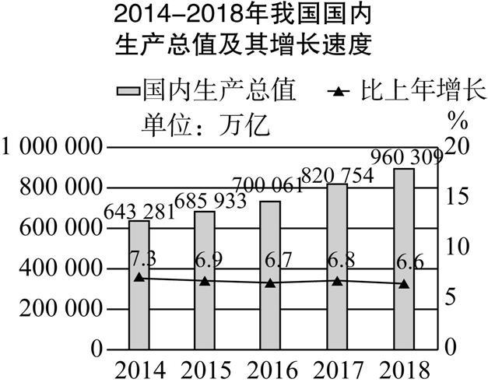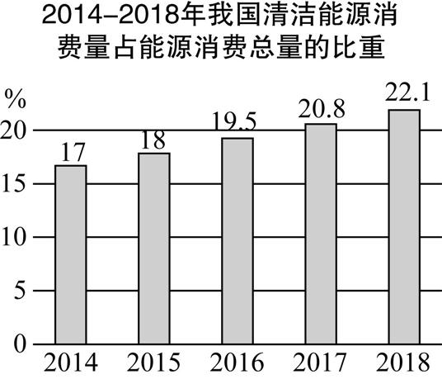
材料二 改革开放40多年来,我国经济快速增长,各项建设取得了巨大成就,但也付出了巨大的资源消耗和环境被破坏的代价,这两者之间的矛盾日趋尖锐,群众对环境污染问题反应强烈。2019年11月27日,《江苏省城市居民生活垃圾分类投放与收运设施设备配置指南(试行)》公布,要求新建和条件较好的既有居住小区逐步推行垃圾分类收集点,对生活垃圾进行定时定点相对集中收集。
结合材料,运用《经济生活》知识,回答下列问题:
(1) 概括材料一所反映的经济信息并指出我国经济进入新时代的阶段性特征。(6分)

(2) 分析江苏省推进垃圾分类的经济学意义。(6分)

